数字逻辑期末复习二

- 填空
1．和8421码01010100等值的二进制数为 110110 。
2．时序逻辑电路的逻辑功能特点是：任意时刻的 输出 状态不仅取决于该时刻的 输入
状态，而且还取决于 以前 的工作状态。
3．对于JK触发器，若现态Q^{n}=0，欲使次态Q^{n+1} =1，输入为 J=1 ；若现态Q^{n}=1，欲使次态Q^{n+1}=1，输入为 K=0 ；欲使次态Q^{n+1}=Q^{n} 非，输入为 J=K=0 。
5．已知函数F的表达式是 F(A,B,C,D)=Σm(1,3,5,7,8,11,12)，则F的反函数的最小项表达式为 F(A,B,C,D)=Σm(0,2,4,6,9,10,13,14,15) 。
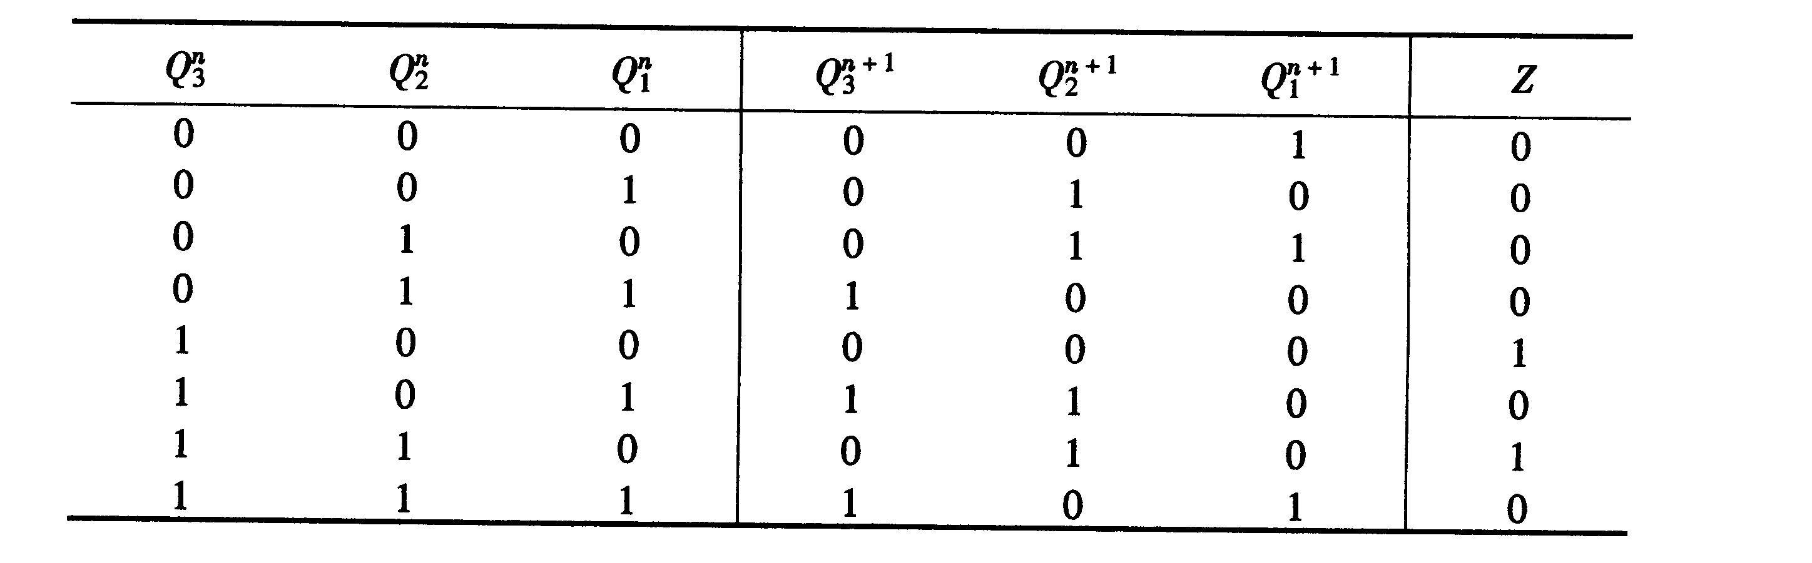
7．某时序电路的状态转移表如 下表所示，则该电路是模
5 计数器，电路
能 自启动。

8．组合逻辑电路的逻辑功能特点是：任意时刻的 输出 状态仅取决于该时刻的 输入 状态，而与信号作用前电路的 无关 。
9．SSI是指 小规模集成电路 ；MSI 中规模集成电路 ；LSI是指 大规模集成电路 ；VLSI是指 超大规模集成电路 。
10．一个逻辑函数，如果有n个变量，则有 2^{n} 个最小项；任何一个逻辑函数都可以化成一组 最小项 之和，称为 与之和标准 表达式。
11．时序逻辑电路在电路结构上一定包含 存储单元 ，而且它的输出还必须 反馈 到输入端，与 输入信号 一起决定电路的输出状态。
12．对于Ｔ触发器，若现态Q^{n}=0，欲使次态Q^{n+1} =1，输入T= 1 ；若现态Q^{n}=1，欲使次态Q^{n+1}=1，输入T= 0 ；欲使次态Q^{n+1}=Q^{n}，输入T= 1 ；对于D触发器，欲使次态Q^{n+1}=Q^{n}，输入D= Q^{n} 。
13．在某计数器的三个触发器输出端Q₁、Q₂ 、Q₃观察到如下图示的波形，由波形可知计数器是模 4 计数器。
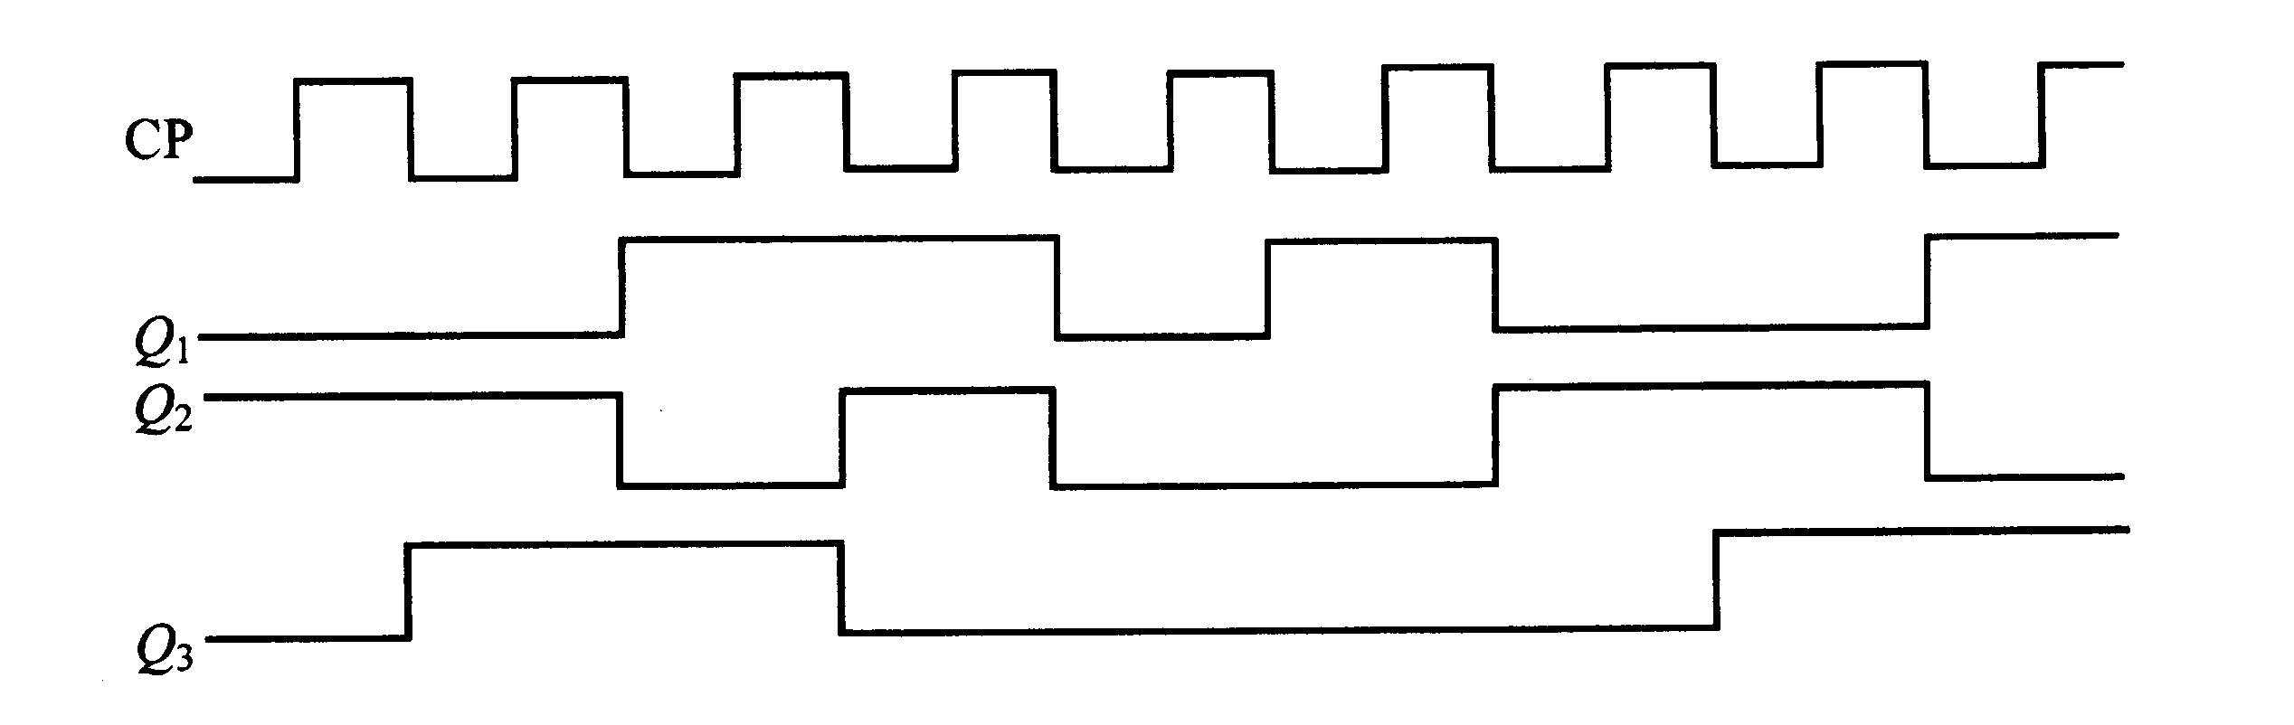

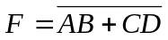二、选择题
1．在 A 情况下，函数的输出是逻辑“1”。
A) 全部输入为“0” B) A、B同时为“1”
C) C、D同时为“1” D) 全部输入为“1”
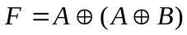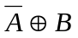2．逻辑函数 的值是 A 。
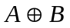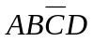A) Ｂ B) Ａ C) D)
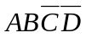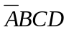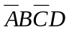3．最小项 的非逻辑相邻项是 A 。
A) B) C) D)
4．八路数据选择器，其地址输入（选择控制输入）端有 A 。
A) 3个 B) 2个 C) 4个 D) 8个
5．3:8线译码器（74LS138）的唯一输出有效电平是 B 。
A) 高 B) 低 C) 三态 D) 任意
6．有一个用与非门构成的基本RS触发器，欲使该触发器置1，即Q^{n+1}=1，则输入信号应为 D 。
A) S=R=0 B) S=R=1 C) S=1,R=0 D) S=0,R=1
7．一位8421BCD码计数器至少需要 B 个触发器。
A) 3 B) 4 C) 5 D) 10
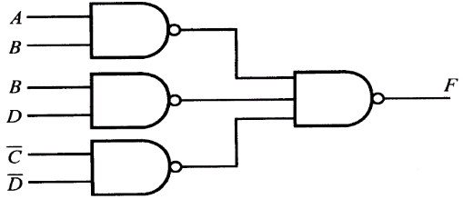8．下图所示的组合逻辑电路，其函数的表达式为 B 。
A) F=AB+BD+CD
B) F=∑m(0,4,5,7,8,12,13,14,15)
C) F=∑m(1,2,3,6,9,10,11)
D) F=∏M(0,8,12,14,15)

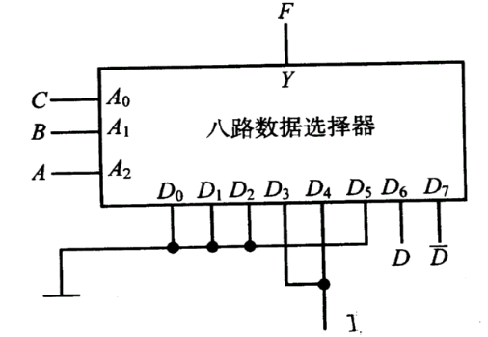
9．八路数据选择器如右图所示，该电路所实现的逻辑函数是 D 。
A）∑m(3,6,7,9,11,13)
B）∑m(6,8,9,13)
C）∑m(6,8,13,14)
D）∑m(6,7,8,9,13,14)

12． 最小项 的逻辑相邻项是 B、C 。
A) B) C) D)
13．十六路数据选择器，其地址输入（选择控制输入）端有 4 。
A) 16个 B) 2个 C) 4个 D) 8个
14．3:8线译码器（74LS138）的唯一输出有效电平是 B 。
A) 高 B) 低 C) 三态 D) 任意
15．有一个与非门构成的基本RS触发器，欲使该触发器保持原态，即Q^{n+1}=Q^{n}，则输入信号应为 B 。
A) 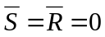 B)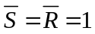 C)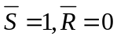 D) 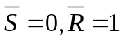
三、逻辑函数化简
用卡诺图简化下列逻辑函数为最简与-或式。
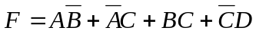 1）

2）F(A,B,C,D)=∑m(0,2,5,9,15)+∑d(6,7,8,10,12,13)

四、分析以下逻辑电路
- 写出下图所示电路的逻辑函数表达式。
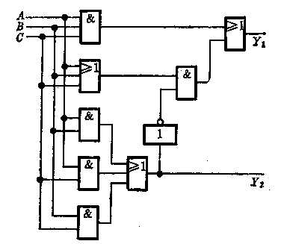

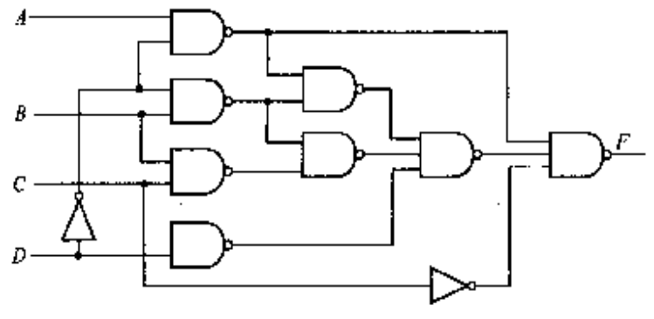2．分析右图所示逻辑电路，写出表达式并简化之。
3．分析下图所示电路，写出F₁、F₂、F₃的函数表示。
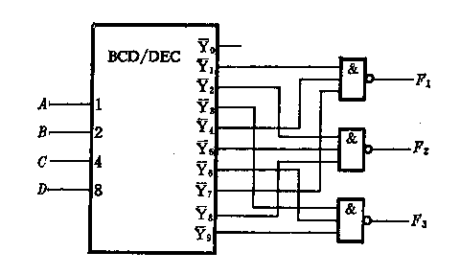
4．试分析某时序逻辑电路（如图所示）。写出驱动方程、状态转移方程，画出状态转移图。并说明该电路的逻辑功能。
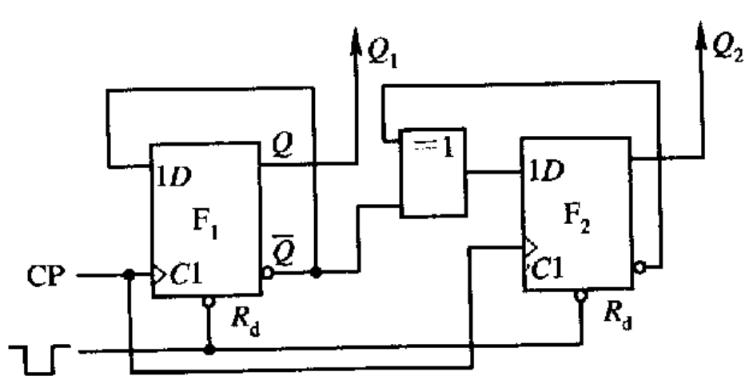

5．分析下图所示的电路的逻辑功能。写出电路驱动方程、状态转移方程和输出方程，画出状态转移图，说明电路是否具有自启动特性。
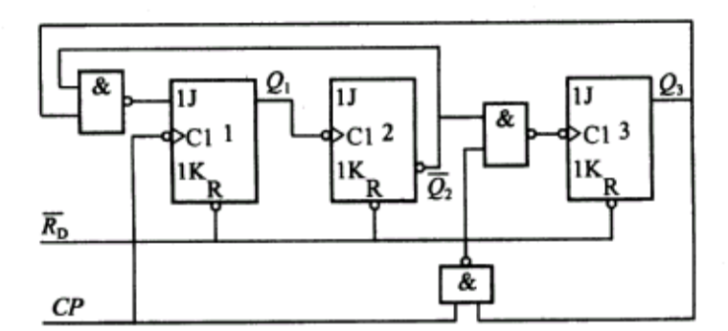


五、电路设计
1．在既有原变量输入又有反变量输入条件下,用与非门设计组合电路：）
F（a,b,c,d）=Σm(1,5,6,7,12,13,14)

2．用两个四选一的数据选择器和门电路实现全加器（真值表如下表所示）。写出设计过程并画出电路图。
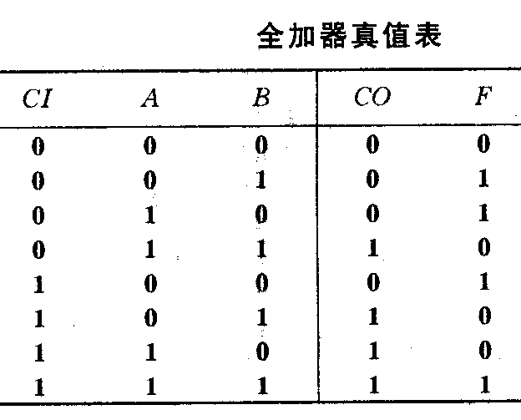

A₀ Y
A₁ 四路数据选择器
D₀ D₁ D₂ D₃
A₀ Y
A₁ 四路数据选择器
D₀ D₁ D₂ D₃

3．试用中规模集成十六进制同步计数器CT54161(其功能表如下表所示)和尽可能少的门电路 ，设计一个起始状态为0100的十一进制计数器。画出状态转移图和电路图。（12分）
